TITOLO  Librerie Java per la gestione della busta di trasporto People | PROGETTO PEOPLE | TEAM
TIPO DOCUMENTO | STATO  DRAFT | USO
CODICE | REVISIONE  1.0 | DATA  25/08/2006

Librerie Java per la gestione della busta di trasporto People
DRAFT
Redatto da
Massimiliano Pianciamore

Approvato da
Firma

Storia delle modifiche
Data | Revisione n° | Codice | Descrizione modifiche
25/08/2006 | 1.0 |  | Versione iniziale

Fonti Utilizzate per la redazione del documento
Titolo | Autore | Codice | Data

Indice
1 Introduzione 4
2 Descrizione della distribuzione 5
3 Schemi xml di riferimento 7
3.1 RichiestadiInvio 8
3.2 RispostadiInvio 10
3.3 L’elemento ‘Contenuto’ in RichiestadiInvio e RispostadiInvio 11
3.4 Parsing della busta di richiesta e di risposta 13
4 Envelope Beans 14
4.1.1 Interfacce 14
4.1.2 IRequestEnvelope 17
4.1.3 IResponseEnvelope 21
4.1.4 Conversione IEnvelope→Tracciato XML e viceversa 22
4.1.5 Identificatore di Richiesta e Identificatore di protocollo in uscita 25
4.2 Testcase JUnit 30
4.3 Esempi di codice 31

Introduzione
Il presente documento fornisce una descrizione della libreria Java per la gestione della busta xml di trasporto definita nel progetto People per trasferire i tracciati xml delle richieste e visure dal front-end al back-end mediante invocazione di web services.
La busta di trasporto è un tracciato xml che contiene al suo interno il tracciato xml originario del servizio e include informazioni di riepilogo su mittente e destinatario del servizio e sul contesto di invio della richiesta che non sono presenti nel tracciato originario. L’esame del contenuto della busta fornisce al web service di back-end che riceve la richiesta le informazioni minimali necessarie per la protocollazione della richiesta e per la verifica delle deleghe.
L’utilizzo della busta di trasporto nell’invio delle richieste al back-end è opzionale e il requisito di imbustamento o meno di una specifica tipologia di richiesta o risposta è definito in fase di configurazione del front-end e del back-end del singolo servizio.

Descrizione della distribuzione
Il file zip con la distribuzione contiene il progetto Eclipse completo con i sorgenti Java, le classi compilate ed i jar necessari per l’utilizzo della libreria di gestione della busta di trasporto People. La distribuzione è strutturata come segue:

- Directory ‘dist’. Contiene i due file jar contenenti le classi della libreria di gestione della busta di trasporto:
  - people_envelope_lib_<numerobuild>.jar contiene le classi per il parsing da oggetti Java a tracciati xml e viceversa. Per attivare i messaggi di log (generati con log4j) includere nel classpath il file log4j.properties presente nella directory src o dist della distribuzione o aggiungere le direttive per il log delle classi della libreria people_envelope al file log4j.properties eventualmente già presente nel classpath.
  - xmlbeans_servizicondivisi_envelope_<numerobuild>.jar contiene le classi per il parsing e la creazione della busta xml generate con XmlBeans 1.0.3.
Entrambi i jar devono essere inclusi nel classpath per l'utilizzo della libreria.

- Directory ‘lib’. Contiene le altre librerie di supporto utilizzate (XmlBeans 1.0.3, Apache Commons Codec v1.3, Log4j 1.2.8, JUnit 3.8.1) e da includere nel classpath ove non già presenti.
- Directory ‘src’. Contiene i sorgenti Java delle classi della libreria. In particolare:
  - Il package it.people.envelope contiene le classi e interfacce da utilizzare per il parsing dei tracciati xml e per la definizione dei bean Java che modellano le buste di richiesta e di risposta.
  - Il package it.people.envelope.beans contiene le classi Java che modellano gli elmeenti e i tipi utilizzati nella busta di trasporto. Tali classi sono per quanto possibile in linea con gli elementi e i tipi standard definiti dalla modellazione People.
  - Il package it.people.envelope.test contiene i testcase JUnit definiti per la libreria people_envelope.
  - Il package it.people.envelope.samples contiene alcuni esempi di creazione di Envelope Bean, di tracciati xml della busta creati a partire da Envelope Beans e di Envelope beans creati a partire dai tracciati xml della busta.
- Directory ‘xsd’. Contiene gli schemi xml utilizzati per la definizione degli elementi della busta di trasporto.
- Directory ‘test’. Contiene i tracciati xml utilizzati nel test di unità
- Directory ‘doc’. Contiene il presente documento e la documentazione javadoc delle classi della libreria.

Schemi xml di riferimento
Gli schemi xml di riferimento che definiscono la struttura della busta di richiesta (utilizzata nell’invio al back-office di una richiesta o visura) e di risposta (utilizzata per restituire al front-end una risposta, ricevuta o eccezione a fronte di una richiesta precedentemente inviata) sono contenuti nella directory xsd/Invio-build116-esteso.
Lo schema radice definito dalla modellazione People è contenuto in Invio.xsd, tuttavia questo non è da considerarsi lo schema radice di riferimento, poichè che si tratta di una versione da considerarsi 'in progress' con alcuni elementi non definiti in modo completo.
Lo schema radice di riferimento per la struttura della busta xml di richiesta o di risposta è contenuto nel file Envelope.xsd presente nella directory xsd/Invio-build116-esteso. Tale schema ridefinisce alcuni elementi della busta (ad esempio la cardinalità degli elementi recapito) senza però modificare in alcun modo le entità originali della modellazione (ove necessario sono stati introdotti dei tipi ed elementi ad hoc).
Tutti gli altri schemi contenuti nella directory xsd/Invio-build116-esteso (ad eccezione di Envelope.xsd) sono quelli rilasciati ufficialmente dalla modellazione People.
La definizione dei namespaces in questi schemi segue le direttive sul versioning dei namespace definite per il progetto People emesse alla fine del mese di luglio 2006.
In particolare lo schema radice Envelope.xsd definisce per gli elementi a top level un proprio namespace (http://www.progettopeople.it/b<numerobuild>/ServiziCondivisi/Envelope), che è quello utilizzato dalla libreria di classi durante la creazione e il parsing dei tracciati xml della busta. Tutti gli altri namespaces utilizzati sono quelli originali definiti dalla modellazione.

RichiestadiInvio
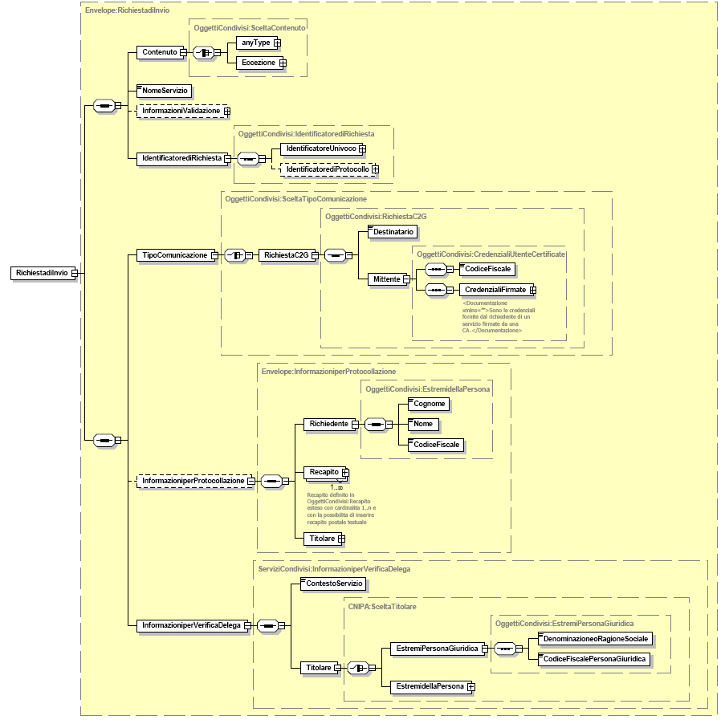
Figura 1. RichiestadiInvio

Gli elementi principali di una busta di richiesta sono descritti nel seguito:
Busta di Richiesta (RichiestadiInvio)
NomeServizio | Nome del servizio di back-end oggetto della richiesta.
Contenuto | Contenuto della busta di richiesta. E’ il tracciato xml della richiesta preparato dal servizio di front-end. Il sottoelemento Eccezione non ha significato per una busta di richiesta.
InformazioniValidazione  (Opzionale) | Informazioni (opzionali) utilizzabili dal back-end per validare la richiesta.
TipoComunicazione | Utilizzato per veicolare informazioni sul Destinatario (codice amministrazione destinataria della richiesta) e sul mittente (Credenziali utente firmate del mittente).
InformazioniperProtocollazione  (Teoricamente opzionale) | Utilizzato per veicolare informazioni necessarie per la protocollazione della richiesta: Estremi del richiedente, Estremi del Titolare (Persona fisica o giuridica), Recapiti del Richiedente. Il campo è definito come opzionale nello schema xml, ma la sua presenza è indispensabile ai fini della protocollazione di una busta di richiesta.
InformazioniperVerificaDelega  (Teoricamente opzionale) | Utilizzato per veicolare informazioni necessarie per la verifica delle deleghe: ContestoServizio (Identificatore del servizio all’interno del quale viene effettuata la richiesta o la visura), Titolare del Servizio. Il campo è definito come opzionale nello schema xml, ma la sua presenza è indispensabile ai fini della verifica delle deleghe. Il Titolare definito in questo elemento DEVE coincidere con quello indicato in InformazioniperProtocollazione.
IdentificatorediRichiesta | Identificatore della richiesta così come definito dalla modellazione People. L’elemento IdentificatoreUnivoco contiene le informazioni per l’identificazione univoca della richiesta da parte del front-end People. L’elemento IdentificatorediProtocollo contiene i dati di protocollazione della richiesta (protocollazione in ingresso effettuata dal back-end)

RispostadiInvio
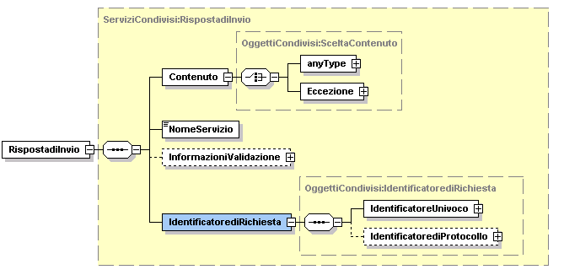
Figura 2. RispostadiInvio

Gli elementi principali di una busta di risposta sono descritti nel seguito:

Busta di Risposta (RispostadiInvio)
NomeServizio | Nome del servizio di back-end oggetto della richiesta.
Contenuto | Contenuto della busta di richiesta. E’ il tracciato xml della risposta che deve essere restituito al front-end. Per una risposta o ricevuta ciene popolato l’elemento AnyType. Per restituire una Eccezione deve essere popolato l’elemento Eccezione.
InformazioniValidazione  (Opzionale) | Informazioni (opzionali) utilizzabili dal front-end per validare la risposta.
IdentificatorediRichiesta | Identificatore della richiesta così come definito dalla modellazione People. L’elemento IdentificatoreUnivoco contiene le informazioni per l’identificazione univoca della richiesta da parte del front-end People. L’elemento IdentificatorediProtocollo contiene i dati di protocollazione della richiesta (protocollazione in ingresso effettuata dal back-end)

L’elemento ‘Contenuto’ in RichiestadiInvio e RispostadiInvio
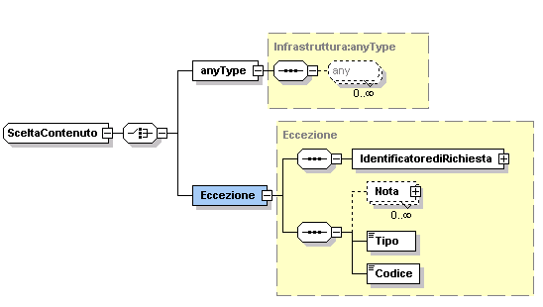
La figura precedente illustra in dettaglio la struttura dell’elemento ‘Contenuto’, presente nelle buste di richiesta e di risposta. Tale elemento può contenere un tracciato xml qualsiasi (nel sottoelemento anyType) oppure una eccezione (nel sottoelemento ‘Eccezione’).
Come accennato nei paragrafi precedenti il sottoelemento ‘Eccezione’, pur essendo formalmente ammissibile, non trova applicazione nel caso di una busta di Richiesta, mentre è utilizzabile in una busta di risposta per consentire al back-end di trasmettere al front-end eventuali eccezioni nel trattamento di una richiesta inviata precedentemente.
Come sopra accennato, l’elemento anyType viene utilizzato per trasportare i tracciati di richiesta o di risposta/ricevuta all’interno della busta. Tale elemento è definito come xsd:anyType (indirettamente, attraverso l’introduzione del tipo Infrastruttura:anyType) e può pertanto contenere un tracciato xml qualsiasi, oltre a poter essere popolato con un elemento Text generico (che non rappresenta un tracciato xml). Quest’ultima possibilità è in particolare sfruttata nella libreria di gestione della busta di trasporto per consentire il trasporto di un tracciato xml qualsiasi evitando qualsiasi potenziale problema di encoding (nel caso di encoding del tracciato della busta diverso dall’encoding del tracciato xml del contenuto) e di conflitto fra i namespaces della busta e del documento contenuto: il tracciato xml che rappresenta il contenuto della busta viene pertanto trasferito come stringa testuale in formato Base64 nell’elemento anyType.
La conversione da e verso il formato Base64 è effettuata in modo trasparente dalle classi factory fornite con la libreria.
La figura seguente mostra un esempio di busta di richiesta (RichiestadiInvio) per un tracciato relativo ad una Istanza di Rimborso ICI:

<?xml version="1.0" encoding="UTF-8"?>
<env:RichiestadiInvio xmlns:env="http://www.progettopeople.it/b002/ServiziCondivisi/Envelope" xmlns:ogg="http://egov.diviana.it/b116/OggettiCondivisi" xmlns:cnip="http://egov.diviana.it/b116/CNIPA" xmlns:ser="http://egov.diviana.it/b116/ServiziCondivisi">
<ogg:Contenuto>
<ogg:anyType>PD94bWwgdmVyc2lvbj0iMS4wIiBlbmNvZGluZz0iVVRGLTgiPz4NPGlzdDpSaWNoaWVzdGFkaUlz
dGFuemFkaVJpbWJvcnNvSUNJIHhtbG5zOnhzaT0iaHR0cDovL3d3dy53My5vcmcvMjAwMS9YTUxT
Y2hlbWEtaW5zdGFuY2UiIHhtbG5zOmlzdD0iaHR0cDovL2Vnb3YuZGl2aWFuYS5pdC9iMTE1L0Zp
c2NhbGkvSXN0YW56YWRpUmltYm9yc29JQ0kiIHhtbG5zOm9nZz0iaHR0cDovL2Vnb3YuZGl2aWFu
...
...
UTNKbFpHVnVlbWxoYkdrPTwvb2dnOkNvbnRlbnV0bz4NCQk8L29nZzpDcmVkZW56aWFsaUZpcm1h
dGU+DQk8L2ZpczpSaWNoaWVkZW50ZT4NPC9pc3Q6UmljaGllc3RhZGlJc3RhbnphZGlSaW1ib3Jz
b0lDST4N</ogg:anyType>
</ogg:Contenuto>
<ogg:NomeServizio>it.people.fsl.servizi.fiscali.ici.istanzadirimborsoici</ogg:NomeServizio>
<ogg:IdentificatorediRichiesta>
<ogg:IdentificatoreUnivoco>
<ogg:CodiceProgetto>QWEASD45A33F205P-UTNKgb-0000023</ogg:CodiceProgetto>
<ogg:CodiceSistema>
<ogg:NomeServer>SERVER001</ogg:NomeServer>
<ogg:CodiceAmministrazione>feF205</ogg:CodiceAmministrazione>
</ogg:CodiceSistema>
<ogg:DatadiRegistrazione>2006-08-24T13:08:30.908+02:00</ogg:DatadiRegistrazione>
<ogg:CodiceIdentificativoOperazione>OP001</ogg:CodiceIdentificativoOperazione>
</ogg:IdentificatoreUnivoco>
</ogg:IdentificatorediRichiesta>
...

...(segue)
<env:TipoComunicazione>
<ogg:RichiestaC2G>
<ogg:Destinatario>F205</ogg:Destinatario>
<ogg:Mittente>
<ogg:CodiceFiscale>QWEASD45A33F205P</ogg:CodiceFiscale>
<ogg:CredenzialiFirmate>
<ogg:NomeFile>Credenziali.xml</ogg:NomeFile>
<ogg:Descrizione>Credenziali firmate del richiedente</ogg:Descrizione>
<ogg:Contenuto>ZmpoZ2ZqaGdmamhqcXdlcjU0MzU=</ogg:Contenuto>
</ogg:CredenzialiFirmate>
</ogg:Mittente>
</ogg:RichiestaC2G>
</env:TipoComunicazione>
<env:InformazioniperProtocollazione>
<env:Richiedente>
<ogg:Cognome>cognome</ogg:Cognome>
<ogg:Nome>nome</ogg:Nome>
<ogg:CodiceFiscale>QWEASD45A33F205P</ogg:CodiceFiscale>
</env:Richiedente>
<env:Recapito>
<env:Tipo>Personale</env:Tipo>
<env:Referente>ReferenteRecapito</env:Referente>
<env:Priorita>Principale</env:Priorita>
<env:Indirizzoemail>aa@bb.cdef</env:Indirizzoemail>
</env:Recapito>
<env:Titolare>
<cnip:EstremidellaPersona>
<ogg:Cognome>cognome</ogg:Cognome>
<ogg:Nome>nome</ogg:Nome>
<ogg:CodiceFiscale>QWEASD45A33F205P</ogg:CodiceFiscale>
</cnip:EstremidellaPersona>
</env:Titolare>
</env:InformazioniperProtocollazione>
<env:InformazioniperVerificaDelega>
<ser:ContestoServizio>it.people.fsl.servizi.fiscali.ici.istanzadirimborsoici</ser:ContestoServizio>
<ser:Titolare>
<cnip:EstremidellaPersona>
<ogg:Cognome>cognome</ogg:Cognome>
<ogg:Nome>nome</ogg:Nome>
<ogg:CodiceFiscale>QWEASD45A33F205P</ogg:CodiceFiscale>
</cnip:EstremidellaPersona>
</ser:Titolare>
</env:InformazioniperVerificaDelega>
</env:RichiestadiInvio>

Parsing della busta di richiesta e di risposta
Per effettuare il parsing dei tracciati xml relativi a buste di richiesta e di risposta la libreria utilizza il framework Apache XMLBeans (versione 1.0.3).
La directory xsd/Invio-build116-esteso contiene lo script ant utilizzato per la creazione della libreria XmlBeans in grado di effettuare il parsing dei tracciati della busta. L’esecuzione dello script produce nella directory dist un file jar contenente le classi Java XmlBeans che modellano tutti gli elementi ed i tipi definiti negli schemi xml presenti nella directory xsd/Invio-build116-esteso.

Envelope Beans
Le classi Java per il parsing dei tracciati xml ottenute con il tool di compilazione degli schemi xml fornito da XmlBeans sono di livello piuttosto basso e di utilizzo non del tutto agevole per lo svilupatore. L’utilizzo diretto di queste classi inoltre produrrebbe una dipendenza delle classi applicative verso la libreria di classi generate ed in generale verso il framework XmlBeans, il che renderebbe inevitabile una attività di refactoring del codice applicativo anche nel caso di piccoli aggiustamenti negli schemi xml.
Per evitare qs.problemi la libreria Java realizzata fornisce un set di classi POJO, descritte nei paragrafi successivi, che modellano a livello concettuale gli elementi della busta e forniscono allo sviluppatore una visione della busta di trasporto completamente sganciata dall’utilizzo di XmlBeans (ed in una certa misura anche dalla struttura ‘fisica’ dello schema xml della busta stessa).
Utilizzando le classi fornite la gestione della busta può essere effettuata dal codice applicativo utilizzando le interfacce definite per i bean di richiesta e di risposta (IRequestEnvelope e IResponseEnvelope, estensioni dell'interfaccia generale IEnvelope) ed i metodi factory, definiti nell'interfaccia IEnvelopeFactory, senza quindi la necessità di conoscere i dettagli di basso livello sul parsing dei tracciati xml legati all'utilizzo di XmlBeans.

Interfacce
La figura seguente illustra la gerarchia di interfacce per modellare i bean di richiesta e di risposta. L’interfaccia IEnvelope è l’interfaccia generica implementata dai bean di richiesta e di risposta. Per le due tipologie di busta sono state definite le interfacce IRequestEnvelope e IResponseEnvelope, utilizzate per modellare rispettivamente una busta di richiesta e di risposta. L’interfaccia IEnvelope è semplicemente un segnaposto per individuare un envelope bean (un oggetto istanza di una classe che implementa l’interfaccia IEnvelope).

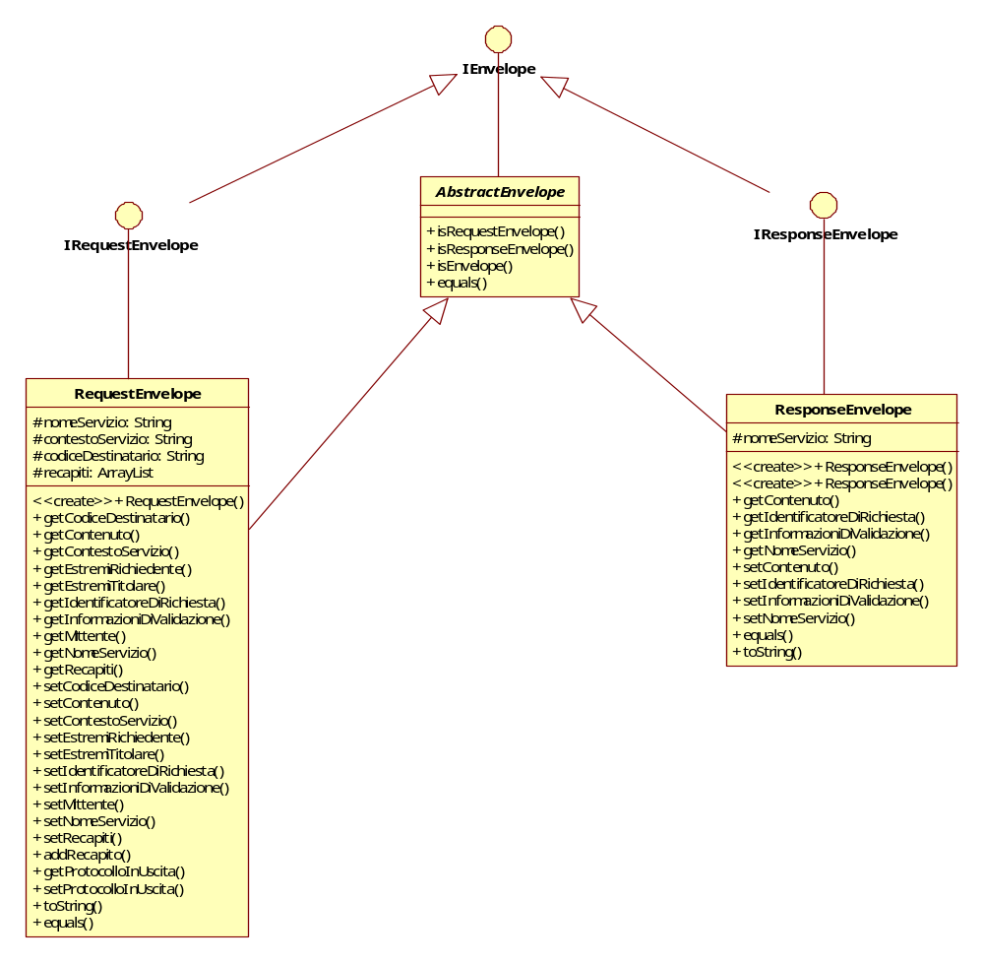
Figura 3. Interfacce e classi concrete per la modellazione di un busta di richiesta e di risposta.

Per identificare la specifica tipologia di Envelope bean l’interfaccia IEnvelope definisce i due metodi isRequestEnvelope() e isResponseEnvelope(). L’implementazione standard di questi due metodi è fornita dalla classe astratta AbstractEnvelope, superclasse da cui ereditano le classi concrete RequestEnvelope e ResponseEnvelope, descritte in dettaglio nei paragrafi seguenti.

IRequestEnvelope
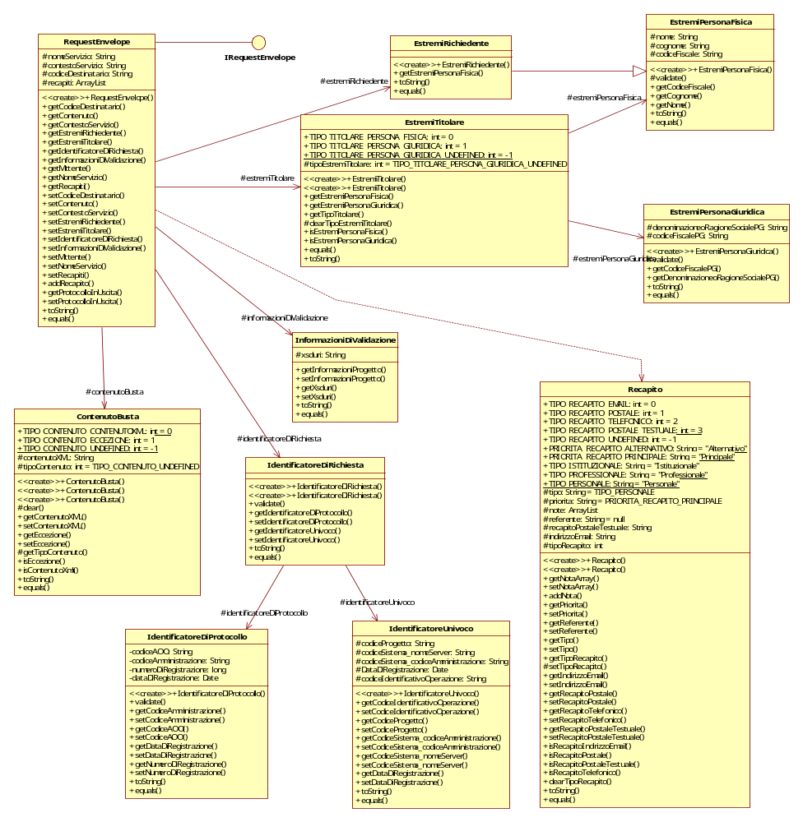
Il diagramma delle classi nella figura precedente mostra le relazioni tra l’interfaccia IEnvelope, la classe IRequestEnvelope che la implementa ed i bean che modellano i diversi elementi della busta di richiesta.
I metodi pubblici esposti dall’interfaccia IRequestEnvelope sono riassunti nel seguito:

IRequestEnvelope: Method Summary
java.lang.String | getCodiceDestinatario()  Restituisce il codice dell'amministrazione destinataria della richiesta.
ContenutoBusta | getContenuto()  Restituisce il contenuto della busta di richiesta.
java.lang.String | getContestoServizio()  Restituisce il codice identificativo del servizio all'interno del quale viene effettuata la richiesta.
EstremiRichiedente | getEstremiRichiedente()  Restituisce gli estremi del richiedente indicato nella busta di richiesta (Estremi persona fisica: Nome, Cognome, Codice Fiscale).
EstremiTitolare | getEstremiTitolare()  Restituisce gli estremi del titolare (EstremiPersonaFisica o EstremiPersonaGiuridica) indicato nella busta di richiesta.
IdentificatoreDiRichiesta | getIdentificatoreDiRichiesta()  Restituisce l'identificatore della richiesta di servizio associata alla busta.
InformazioniDiValidazione | getInformazioniDiValidazione()  Restituisce le informazioni di validazione associate alla busta di richiesta.
CredenzialiUtenteCertificate | getMittente()  Restituisce le credenziali del mittente della richiesta.
java.lang.String | getNomeServizio()  Restituisce il codice identificativo del servizio associato alla busta di richiesta.
Recapito[] | getRecapiti()  Fornisce i Recapiti del richiedente
void | setCodiceDestinatario(java.lang.String codiceDestinatario)  Imposta il codice dell'amministrazione destinataria della busta di richiesta.
void | setContenuto(ContenutoBusta contenuto)  Imposta il contenuto della busta di richiesta.
void | setContestoServizio(java.lang.String contestoServizio)  Imposta il codice identificativo del servizio all'interno del quale viene effettuata la richiesta.
void | setEstremiRichiedente(EstremiRichiedente richiedente)  Imposta gli estremi del richiedente associato alla busta di richiesta (Estremi persona fisica: Nome, Cognome, Codice Fiscale) indicato nella busta di richiesta
void | setEstremiTitolare(EstremiTitolare titolare)  Imposta gli estremi del titolare associato alla busta di richiesta (EstremiPersonaFisica o EstremiPersonaGiuridica) indicato nella busta di richiesta
void | setIdentificatoreDiRichiesta(IdentificatoreDiRichiesta idRichiesta)  Imposta l'identificatore della richiesta di servizio associata alla busta.
void | setInformazioniDiValidazione(InformazioniDiValidazione informazionidivalidazione)  Imposta le informazioni di validazione associate alla busta di richiesta (Opzionale).
void | setMittente(CredenzialiUtenteCertificate credenzialiMittente)  Imposta le credenziali del mittente della richiesta.
void | setNomeServizio(java.lang.String nomeServizio)  Imposta il codice identificativo del servizio associato alla busta di richiesta.
void | addRecapito(Recapito recapito)  Aggiunge un recapito del richiedente all'insieme di recapiti già eventualmente impostati nella busta di richiesta.
void | setRecapiti(Recapito[] recapiti)  Imposta i Recapiti del richiedente.

IResponseEnvelope
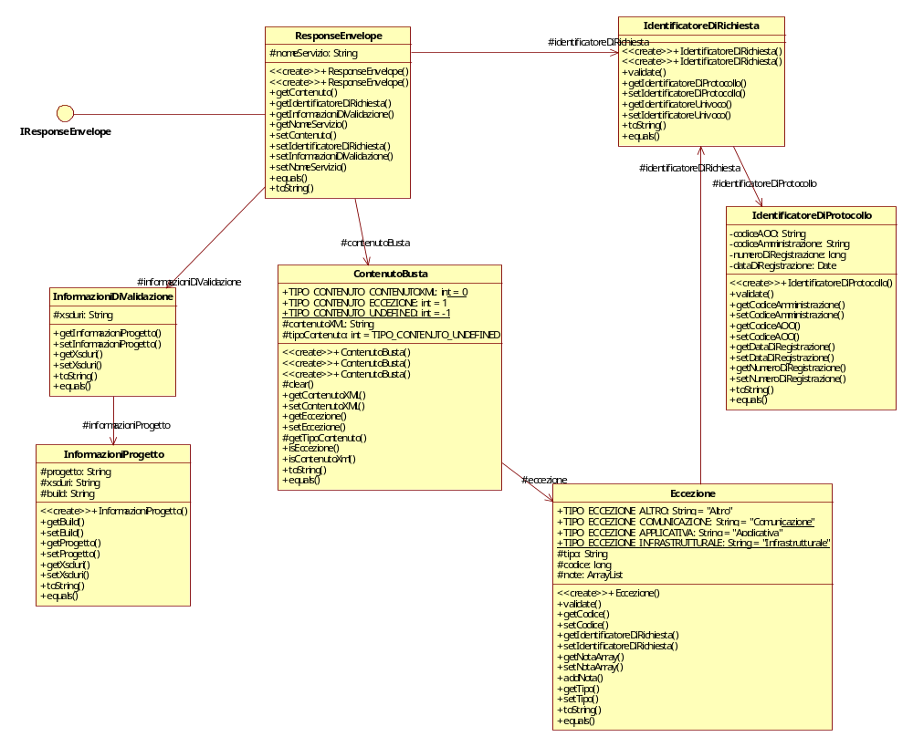
Il diagramma delle classi nella figura precedente mostra le relazioni tra l’interfaccia IEnvelope, la classe IResponseEnvelope che la implementa ed i bean che modellano i diversi elementi della busta di risposta.
I metodi pubblici esposti dall’interfaccia IResponseEnvelope sono riassunti nel seguito:

IResponseEnvelope: Method Summary
ContenutoBusta | getContenuto()  Restituisce il contenuto della busta di risposta.
IdentificatoreDiRichiesta | getIdentificatoreDiRichiesta()  Restituisce l'identificatore della richiesta di servizio associata alla busta di risposta.
InformazioniDiValidazione | getInformazioniDiValidazione()  Restituisce le informazioni di validazione associate alla busta di risposta.
java.lang.String | getNomeServizio()  Restituisce il codice identificativo del servizio associato alla busta di risposta.
void | setContenuto(ContenutoBusta contenuto)  Imposta il contenuto della busta di risposta.
void | setIdentificatoreDiRichiesta(IdentificatoreDiRichiesta idRichiesta)  Imposta l'identificatore della richiesta di servizio associata alla busta di risposta.
void | setInformazioniDiValidazione(InformazioniDiValidazione informazionidivalidazione)  Imposta le informazioni di validazione associate alla busta di risposta (Opzionale).
void | setNomeServizio(java.lang.String nomeServizio)  Imposta il codice identificativo del servizio associato alla busta di risposta.

Conversione IEnvelope→Tracciato XML e viceversa
Il processo di creazione di un tracciato xml contenente una busta di richiesta o di risposta è il seguente:
- Creazione dell’Envelope Bean appropriato per la tipologia di busta da creare (IRequestEnvelope o IResponseEnvelope)
- Istanziazione della classe factory responsabile della creazione del tracciato XML
- Invocazione del metodo di creazione del tracciato xml (il risultato è una stringa contenente il tracciato confome allo schema di riferimento ed ai contenuti del bean di partenza.
Analoghe operazioni vengono svolte nel caso del processo inverso di creazione di un Envelope bean partendo da un tracciato xml contenente una busta di richiesta o di risposta.
L’interfaccia che definisce i metodi di conversione nelle due direzioni è l’interfaccia it.people.envelope.IenvelopeFactory, mostrata nel seguente diagramma delle classi.

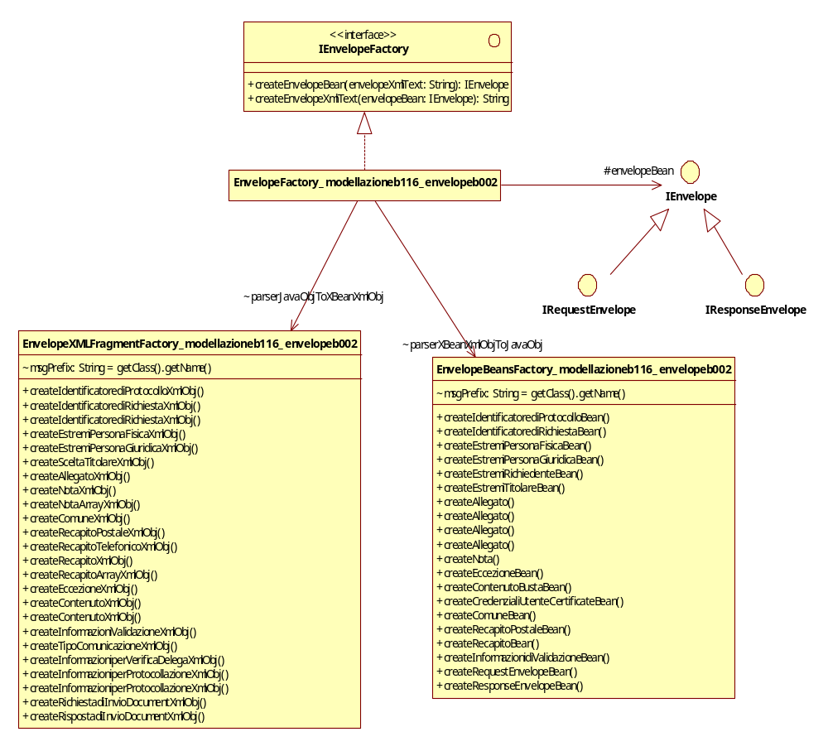
Figura 4. Interfaccia IEnvelopeFactory e sua implementazione concreta

La classe concreta it.people.envelope.EnvelopeFactory_modellazioneb116_envelopeb002 fornisce l’implementazione dei metodi di parsing dell’interfaccia utilizzando le librerie XmlBeans 1.0.3 ed avvalendosi in particolare dei due parser illustrati in figura per la conversione degli elementi dei bean nei corrispondenti elementi del tracciato xml e viceversa. Tali classi non sono comunque dirttamente visibili al codice applicativo: il legame con la classe concreta responsabile del parsing è confinato nell'unica riga di istanziazione della factory e questa è l’unica riga di codice che dovrà essere modificata in caso sia necessario utilizzare classi di parsing alternative.

Identificatore di Richiesta e Identificatore di protocollo in uscita
La struttura di riferimento dell’identificatore di richiesta People, così come definita dalla modellazione People, è mostrata nella figura seguente:
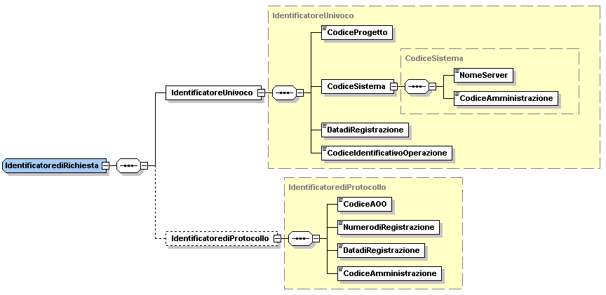
Figura 5. Identificatore di Richiesta People

Gli elementi che compongono l’identificatore di richiesta associato al tracciato xml di un servizio o di una busta di richiesta sono:

- IdentificatoreUnivoco. E’ popolato dal front-end e rappresenta un riferimento univoco (per il front-end) alla specifica richiesta di servizio. In particolare la struttura di riferimento del codice identificativo operazione attualmente utilizzata dal portale People di front-end è la seguente:

<codice fiscale>-<identificatore univoco alfanumerico>

Dove <codice fiscale> rappresenta il codice fiscale del richiedente il servizio e <identificatore univoco alfanumerico> rappresenta un identificatore univoco generato dal front-end con un algoritmo opportuno. L’identificatore univoco viene comunicato al richiedente al momento dell’invio della pratica e rappresenta il codice di riferimento valido fino ad avvenuta protocollazione della richiesta da parte del front-end.

- IdentificatorediProtocollo. E’ popolato dal back-end (quindi non è presente nel tracciato xml di una busta di richiesta o in una richiesta di servizio inviata dal front-end) e rappresenta un riferimento univoco (per il back-end che effettua la protocollazione) al documento protcollato. Tale elemento rappresenta l’‘identificatore di protocollo in ingresso’ associato alla richiesta.

Si osserva che l’identificatore univoco contenuto nell’identificatore di richiesta non ha la struttura standard dell’identificatore di protocollo definita dalla normativa italiana ed adottata dalle applicazioni di protocollazione ad essa conformi. Tali applicazioni per poter effettuare la protocollazione di una richiesta, necessitano di un ‘identificatore di protocollo in uscita’ fornito dal mittente (si veda a qs. Proposito la circolare AIPA 28/2001) nel caso di comunicazioni fra amministrazioni. Lo stesso approccio è seguito dal progetto DocArea che ha definito un insieme di specifiche per la protocollazione di documenti inviati da singoli cittadini (e non da amministrazioni). Il progetto People in particolare è conforme alla specifiche di protocollazione (via web services e via Posta elettronica Certificata) definite dal progetto DocArea.
Per poter effettuare con successo la protcollazione di un documento deve essere pertanto possibile convertire l’identifcatore univoco contenuto in un identificatore di richiesta in un identificatore di protocollo valido. In particolare deve essere possibile definire un ‘numero di protocollo’ conforme a quanto previsto dalla normativa in essere (7 caratteri numerici con zeri in testa).
Per questi motivi si è deciso di modificare la stringa che definisce il codice identificativo operazione contenuto nell’identificatore di richiesta People in modo da includere un progressivo numerico univoco che sia interpretabile dal back-end di protocollazione come ‘numero di protocollo’. La struttura del codice identificativo operazione si modifica quindi nel modo seguente:

<codice fiscale>-<identificatore univoco alfanumerico>-<progressivonumerico>

Dove ‘progressivo numerico’ è una stringa numerica che rappresenta il ‘numero di protocollo in uscita’ (virtuale) assegnato alla richiesta. Il progressivo numerico è di 7 cifre decimali ed è eventualmente riempito con zeri in testa.

La libreria per la gestione della busta di trasporto People fornisce una classe di utilità per semplificare la generazione del ‘protocollo in uscita virtuale’ partendo dall’Identificatore di richiesta People. La classe che incapsula l’algoritmo di trasformazione è la classe IdentificatoreUnivocoDecorator, contenuta nel package it.people.envelope.utils. La classe IdentificatoreUnivocoDecorator estende la classe IdentificatoreUnivoco aggiungendo il metodo getIdentificatoreDiProtocollo(), che costruisce un oggetto IdentificatoreDiProtocollo partendo dall’IdentificatoreUnivoco.
Il diagramma delle classi nella figura successiva mostra le relazioni fra la classe IdentificatoreUnivocoDecorator e la classi IdentificatoreUnivoco e IdentificatoreDiProtocollo (contenute nel package it.people.envelope.beans).
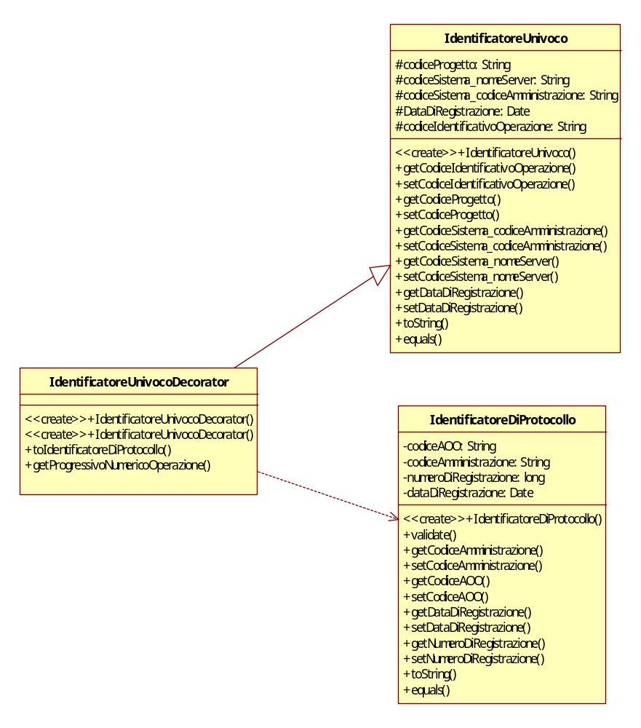
Figura 6. La classe IdentificatoreUnivocoDecorator

Il dettaglio dei metodi pubblici esposti dalla classe IdentificatoreUnivocoDecorator è mostrato nel seguito:

IResponseEnvelope: Method Summary
long | getProgressivoNumericoOperazione()  Estrae il progressivo numerico dalla stringa contenente il codice identificativo operazione completo e lo restituisce al chiamante.
IdentificatoreDiProtocollo | toIdentificatoreDiProtocollo()  Crea un bean IdentificatoreDiProtocollo popolato con il contenuto dell'IdentificatoreUnivoco.

Gli attributi dell'identificatore di protocollo sono valorizzati come segue:
- Codice amministrazione e Codice AOO inizializzati al valore restituito da getCodiceSistema_codiceAmministrazione() (definito nella classe IdentificatoreUnivoco)
- Data registrazione inizializzata con il valore restituito da getDataDiRegistrazione() (definito nella classe IdentificatoreUnivoco)
- Numero di registrazione inizializzato con il valore restituito dal metodo getProgressivoNumericoOperazione() (definito nella classe IdentificatoreUnivocoDecorator).

Una volta effettuato il parsing di una busta di richiesta ed ottenuto il riferimento all’istanza IRequestEnvelope corrispondente, per generare l’identficatore di protocollo ‘virtuale’ in uscita basta creare un’istanza di IdentificatoreUnivocoDecorator fornendo come parametro l’IdentificatoreUnivoco contenuto nell’identificatore di richiesta ed invocare il metodo toIdentificatoreDiProtocollo(), come mostrato dal frammento di codice seguente:

...
...
IEnvelopeFactory envelopeFactory =
new EnvelopeFactory_modellazioneb116_envelopeb002();
IEnvelope envelopeBean =
envelopeFactory.createEnvelopeBean(envelopeXmlString);
if (envelopeBean.isRequestEnvelope) {
IdentificatoreUnivoco idUnivoco =
(IRequestEnvelope)envelopeBean. getIdentificatoreDiRichiesta().getIdentificatoreUnivoco();

IdentificatoreUnivocoDecorator idUnivocoDecorator = new IdentificatoreUnivocoDecorator(idUnivoco);

System.out.println("Identificatore univoco: " + idUnivoco);

IdentificatoreDiProtocollo idProto = idUnivocoDecorator.toIdentificatoreDiProtocollo();

System.out.println(
"Identificatore di protocollo estratto da identificatore univoco: " + idProto);
System.out.println("Numero di protocollo da identificatore univoco (zero padded string): " +
idProto.getNumeroDiRegistrazioneString());
System.out.println("Numero di protocolo valido (in base a specifiche CNIPA –
7 cifre numeriche): " + idProto.isValidNumeroRegistrazione());
}
...
...

Testcase JUnit
Il package it.people.envelope.test contiene i testcase JUnit definiti per la libreria.
Dato che si tratta di test parametrici rispetto ai file xml non possono essere eseguiti singolarmente da Eclipse selezionando direttamente i metodi di test, ma occorre definire una testsuite in modo opportuno. Per eseguire i test è necessario che la libreria junit-3.8.1.jar sia presente nel classpath.
La classe utilizzata per la definizione della testsuite è it.people.envelope.test.EnvelopeTestSuite. Tutti i test definiti possono essere eseguiti direttamente da Eclipse selezionando Run As/Junit Test sulla classe di definizione della testsuite junit (per l’esecuizone dei test è necessario includere la libreria junit.jar nel classpath).
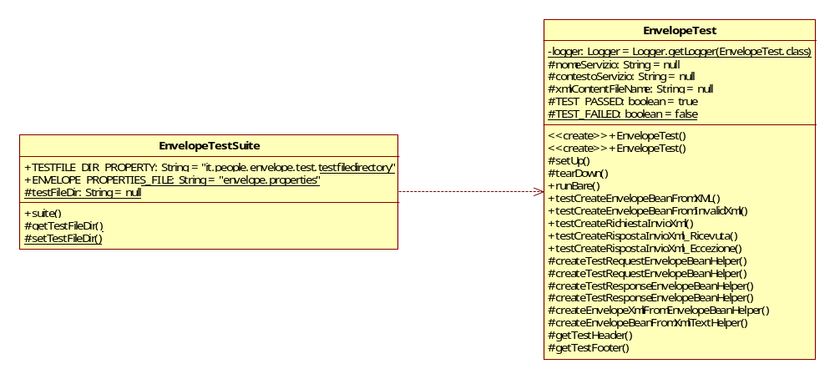
Figura 7. EnvelopeTest ed EnvelopeTestSuite

Per l'esecuzione dei test occorre specificare la posizione della directory contenente i file xml utilizzati per i test. Tale directory può essere specificata inserendo un file envelope.properties a top level nel classpath contenente una opportuna property che definisce la posizione (assoluta o relativa) della directory conenente i file xml utilizzati nei test. Un esempio di file envelope.properties è incluso nella directory src o dist della distribuzione.

Esempi di codice
Il package it.people.envelope.samples contiene alcuni esempi di creazione di Envelope Bean, di tracciati xml della busta creati a partire da Envelope Beans e di Envelope beans creati a partire dai tracciati xml della busta.

